OGÓLNOPOLSKI KONKURS **„DORADCA ROKU”**

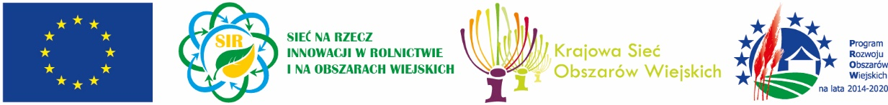

„Europejski Fundusz Rolny na rzecz Rozwoju Obszarów Wiejskich: Europa inwestująca w obszary wiejskie.”  
Operacja opracowana przez Centrum Doradztwa Rolniczego w Brwinowie Oddział w Poznaniu   
 współfinansowana ze środków Unii Europejskiej w ramach II Schematu Pomocy Technicznej „Krajowa Sieć Obszarów Wiejskich”  
Programu Rozwoju Obszarów Wiejskich na lata 2014-2020  
Instytucja Zarządzająca Programem Rozwoju Obszarów Wiejskich na lata 2014-2020  
- Minister Rolnictwa i Rozwoju Wsi

Centrum Doradztwa Rolniczego w Brwinowie Oddział w Poznaniu we współpracy z Ministerstwem Rolnictwa i Rozwoju Wsi oraz Wojewódzkimi Ośrodkami Doradztwa Rolniczego zapraszają do udziału w I edycji OGÓLNOPOLSKIEGO KONKURSU „**DORADCA ROKU”.**

Konkurs skierowany jest do doradców wpisanych na listę doradców rolniczych lub doradców rolnośrodowiskowych PROW 2014-2020 prowadzoną przez Dyrektora Centrum Doradztwa Rolniczego w Brwinowie, świadczących usługi dla rolników.